2025中考历史时政热点
抗日战争胜利80周年
【核心知识点】
一、基本概念与时间轴
1、抗日战争定义
中国人民反抗日本帝国主义侵略的正义战争（1931-1945年），是第二次世界大战东方主战场。
局部抗战：1931年“九一八事变”至1937年“七七事变”。
全面抗战：1937年“七七事变”至1945年9月日本投降。
2、关键时间节点
1931年9月18日：九一八事变（日本侵占东北，局部抗战开始）。
1937年7月7日：七七事变（日本全面侵华，中国全民族抗战爆发）。
1945年8月15日：日本宣布无条件投降。
1945年9月2日：日本正式签署投降书（9月3日定为抗战胜利纪念日）。

二、重要战役与事件
1、标志性战役
台儿庄战役（1938年）：抗战初期最大胜利，粉碎日军“速亡中国”计划。
百团大战（1940年）：八路军主动出击，破坏日军交通线，鼓舞全国士气。
淞沪会战（1937年）：粉碎日军“三个月灭亡中国”的狂妄计划。
2、重大历史事件
西安事变（1936年）：张学良、杨虎城逼蒋抗日，促成国共第二次合作。
《论持久战》发表（1938年）：提出“持久战”理论，指明抗战方向。
中国远征军入缅作战（1942年）：中国军队国际战场上的重要贡献。

三、全民族抗战与英雄人物
1、统一战线与团结抗战
国共合作：1937年《国共合作宣言》发布，建立抗日民族统一战线。
敌后战场与正面战场：共产党领导的敌后游击战（如八路军、新四军）与国民党正面战场相互配合。
2、英雄人物与事迹
杨靖宇：东北抗日联军领导人，壮烈牺牲后胃中仅存草根树皮。
张自忠：国民党将领，枣宜会战中殉国，被誉为“抗战军人之魂”。
左权：八路军副总参谋长，在反“扫荡”中牺牲的共产党高级将领。
平民英雄：如“八百壮士”死守四行仓库、普通民众支援前线等。

四、抗战胜利的意义与精神
1、历史意义
中国近代第一次完全胜利：洗刷百年民族耻辱，奠定大国地位。
世界贡献：中国战场牵制日军主力，为世界反法西斯战争胜利作出巨大牺牲。
民族觉醒：促进中华民族团结，为新中国的建立奠定基础。
2、抗战精神
团结一心：全民族共御外侮，不分党派、阶级。
坚韧不屈：在极端困难下坚持抗战14年。
国际视野：中国与世界反法西斯力量合作（如飞虎队、驼峰航线）。

五、纪念抗战胜利的启示
铭记历史，珍爱和平：反对战争，警惕军国主义复活。
弘扬爱国主义：传承英雄精神，维护国家主权与尊严。
青少年责任：以史为鉴，努力学习，为民族复兴贡献力量。

【相关例题过关练习】
1、2025年是中国人民抗日战争暨世界反法西斯战争胜利80周年。下列抗战史实与意义之间搭配正确的是（ C ）
选项 | 史实 | 意义
A | 淞沪会战 | 正面战场取得的最大的一场胜仗
B | 武汉会战 | 打破了日本3个月灭亡中国的迷梦
C | 平型关大捷 | 粉碎了日军“不可战胜”的神话
D | 百团大战 | 使日本企图迅速灭亡中国的既定战略彻底破灭

2、2025年是中国人民抗日战争盟世界反法西斯战争胜利80周年。下列抗战事件与影响对应有误的是（ D ）
A．淞沪会战打破了日本3个月灭亡中国的迷梦
B．台儿庄战役是抗战以来中国正面战场取得的最大的一场胜仗
C．武汉会战使日本企图迅速灭亡中国的既定战略彻底破灭
D．第三次长沙会战是全国抗战以来中国军队取得的第一个胜利

3、为了纪念中国人民 抗日战争 暨世界反法西斯战争 胜利 80周年 ，某中学开展了丰富多彩的主题教育活动。爱华同学收集了一组关于第二次世界大战中中国抗战的数据(如下)。这表明（ D ）
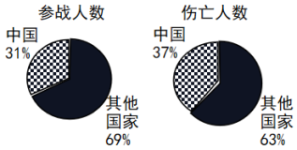

A．全民族团结抗战才能取得 抗日战争 的最终的胜利
B．中国抗战是近代第一次完全 胜利 的民族解放斗争
C．中国人民 抗日战争 得到世界各国人民的大力援助
D．中国为世界反法西斯战争的胜利作出了重大贡献
4、2025年是中华民族伟大抗日战争胜利80周年，中国人民在十四年波澜壮阔的抗日战争中，谱写了感天动地、气壮山河的壮丽史诗。阅读材料，回答下列问题。
材料一
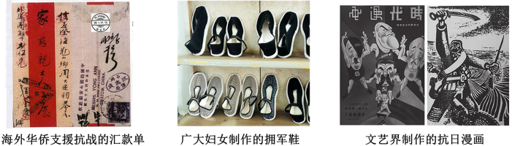

材料二 四万万同胞，同仇敌忾，用自己的血肉筑起了坚不可摧的长城
——人民日报社论《和平上正义是不可战胜的》（1995年9月3日）
材料三 太平洋战争期间，日军兵力分布表
战争爆发时 |  |  | 1942年 |  | 日本投降时
中国战场 | 太平洋战场 | 东南亚 | 中国战场 | 太平洋、印度洋战场 | 中国战场  （不含东北） | 东南亚、太平洋战场
35个师团 | 10个师团 | 7个师团 | 37个师团 | 15个师团 | 111万余人 | 不到11万人
(1)从材料一的三幅图片中可得出什么结论？
全民族坚持抗战.
(2)根据材料二及所学知识，概括国共两党在抗日战争中的各自分工。列举1例抗战相持阶段中共主动反攻的重要史实。
分工：共产党在敌后战场抗击日军；国民党在正面战场抗击日军。
史实：百团大战
(3)据材料三、指出中国的抗日战争在世界反法西斯战争中的地位结合所学，你认为抗日战争胜利的决定性因素是什么？
地位：中国开辟了世界反法西斯战争的东方主战场。
因素：中国共产党在抗日战争中发挥中流砥柱的作用。

4、战争与和平是人类社会发展的一对孪生姐妹，战争中孕育着和平，和平中又潜伏着战争。让我们反思战争带来的苦难，共同维护世界的和平。
阅读下列材料，回答问题。
材料一 20世纪初欧洲两大军事集团对峙
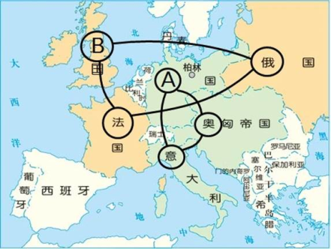

(1)请分别写出材料一中，A、B两国所在的军事集团的名称。
A三国同盟；B 三国协约
材料二 二战大事年表（部分）
事件 | 时间
1939年9月 | 德国闪击波兰，英法对德宣战
1941年6月22日 | 德国闪击苏联
1942年12月7日 | 日本偷袭美国珍珠港
1942年1月 | ①《联合国宣言》签署
1942年7月 | ②斯大林格勒战役
1944年6月 | 诺曼底登陆
1945年2月 | 雅尔塔会议召开
1945年5月 | 苏军攻克柏林
1945年8月 | 美国对日投放原子弹
1945年9月2日 | 日本签字投降
材料三
战争爆发时 |  |  | 日本投降时
中国战场 | 太平洋战场 | 东南亚战场 | 中国战场（不含东北） | 东南亚、太平洋
35个师团 | 10个师团 | 7个师团 | 111万人 | 不到10.9万人
(2)根据材料二及所学知识，写出①事件标志着什么组织的建立？②事件在二战中有什么地位？雅尔塔会议确立战后建立的国际组织是什么？
①组织：世界反法西斯同盟；
②地位：二战的转折点；组织：联合国；
(3)2025年是中国人民抗日战争胜利80周年，请说出日本法西斯上台后对中国发动的侵略战争一例。结合材料二、三简要说说中华民族的抗日战争与世界反法西斯战争的关系。
七七事变；中国抗日战争是世界反法西斯的东方主战场
(4)请在材料二大事年表中选择相互关联的两件事，结合所学论证观点“合作才能共赢”。（要求选择的史事符合论点、史论结合，条理清楚）
(3)(4)示例:
观点：合作才能共赢
论述：1942年1月，26个国家代表签署《联合国家宣言》，标志着世界反法西斯同盟正 式形成。各国相互支援，协同作战，逐斩扭转了战局。1944年6月，美、英等盟国军队成功登陆诺曼底，开辟了欧洲第二战场，德国陷入东西两个战场的夹击之中加速了欧洲战场的胜利。
综上所述，只有团结协作才能赢得和平,合作才能共真。

5、今年是抗日战争胜利80周年，穿越历史烟云，那段浴血奋战、救亡图存的不屈岁月，依然震撼人心。
材料一
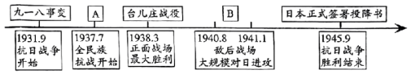

材料二 ①七七事变以来，共产党领导的抗日军民共作战12.5万余次，歼灭日伪军171.4万余人。②全面抗战以来，国民党在正面战场共组织22场会战，毙伤日军85.9万余人。③据不完全统计，从卢沟桥事变到抗战胜利，全世界华侨捐款（不包括华侨直接汇寄国内的资金和各种捐赠物资）达13.2亿元，回国参战的华侨超过万人。④抗战期间，广大妇女积极行动，参与作战与救助，制作和征募军需物品，有力地支援了抗战。
材料三 共产党人符克在给父兄的家书中曾写道“国家亡了，我们就要做人家的奴隶了，抗战救国争取胜利，始终没有半点屈服、惧怕。”袁国平给侄子的家书中写道：“你应告诉家里，中国抗战前途很好，只不过要经过一个长期的艰苦奋斗”。
——摘编自刘文静《抗战家书蕴含的抗战精神诠释》
(1)根据材料一，写出AB两处的历史事件，将时间轴补充完整。
A：七七事变；B：百团大战
(2)依据材料二史实描述，提炼出抗日战争胜利的原因。
中国共产党是抗战的中流砥柱；国共合作；全民族抗战。
(3)根据材料三并结合所学知识，谈谈你对抗战精神的理解。
勇于担当的爱国精神;不畏强暴，血战到底的英雄气概；百折不挠，坚忍不拔的必胜信念。

6、材料题-评论解说题
2025年是 抗日战争 胜利 80周年 ，阅读下列材料，回答问题。
材料 中国共产党抗日大事记（部分）
时间 | 事件
1935年12月 | 领导一二·九运动，促进全国抗日救亡运动新高潮的到来
1935年底 | 瓦窑堡会议确定了建立抗日民族统一战线的方针
1936年初 | 中国共产党领导的东北抗日联军，与日军战斗在白山黑水之间
1936年12月 | 促成西安事变和平解决
1937年9月 | 平型关大捷，粉碎了日军“不可战胜”的神话
1938年 | 发表《论持久战》，阐明中国共产党抗日持久战战略总方针
1940年 | 下半年彭德怀指挥百团大战
1945年8月 | 日本在中国军民打击下，宣布无条件投降
根据材料并结合所学知识论证“中国共产党在全民族抗战中发挥了中流砥柱作用”。（要求：观点明确、史论结合、逻辑清晰、行文流畅，200字左右）（提示：①用三段式答题：观点—论述—结论。②可以从抗日民族统一战线、政治领导力和正确的战略、勇敢战斗等任选两个角度论述）
观点：中国共产党在抗日战争中发挥了中流砥柱的作用。
论述：1935年，中共召开的瓦窑堡会议确定了建立抗日民族统一战线的方针;1936年，西安事变发生后，中国共产党从全民族利益出发，主张和平解决，西安事变和平解决标志着国共十年内战基本结束，抗日民族统一战线初步形成;1937年9月，八路军115师在平型关伏击日军，平型关大捷，粉碎了日军“不可战胜”的神话;1940年，中国共产党发动百团大战。打击了日军的侵路气焰，提高了共产党和八路军的威望，振奋了全国军民争取抗战胜利的信心。
总之，中国共产党以卓越的政治领导力和正确的战路策略，指引了中国抗战的前进方向，中国共产党是抗战胜利的关键因素在全民族抗战中发挥了中流砥柱的作用。

